PLANO DE ENSINO
CURSO |  | MÓDULO | Componente Curricular Sigla
Técnico em Desenvolvimento de Sistemas |  | 2º | PWBE
COMPONENTE CURRICULAR | AULAS PREVISTAS | DOCENTE | TURMA(S)
Programação WEB Back-End | 34 | Wellington e Reenye | 2DES
UNIDADE DE COMPETÊNCIA | OBJETIVO
 | Programação web back-end tem como objetivo proporcionar a aquisição de capacidades técnicas relativas ao desenvolvimento de sistemas web promovendo a interação de aplicação entre cliente e servidor e outros sistemas computacionais, realizando persistência de dados, bem como o desenvolvimento de capacidades sociais, organizativas e metodológicas adequadas a diferentes situações profissionais.

FUNDAMENTOS TÉCNICOS E CIENTÍFICOS
- Identificar as características de programação backend em ambiente web
- Preparar o ambiente necessário ao desenvolvimento back-end para a plataforma web
- Definir os elementos de entrada, processamento e saída para a programação da aplicação web
- Utilizar design patterns no desenvolvimento da aplicação web
- Definir os frameworks a serem utilizados no desenvolvimento da aplicação web
- Utilizar interações com base de dados para desenvolvimento de sistemas web
- Transferir arquivos entre cliente e servidor por meio da aplicação web
- Estabelecer envio de notificações entre cliente e servidor por meio de aplicação web
- Desenvolver API (web services) para integração de dados entre plataformas
- Desenvolver sistemas web de acordo com as regras de negócio estabelecidas
- Publicar a aplicação web

CAPACIDADES SOCIAIS, ORGANIZATIVAS E METODOLÓGICAS.
- Demonstrar atenção a detalhes (27)
- Demonstrar capacidade de organização (4)
- Demonstrar raciocínio lógico na organização das informações (14)
- Demonstrar visão sistêmica (16)
- Seguir método de trabalho (15)

CONHECIMENTOS
1. Ambiente de desenvolvimento web
1.1. Definição
1.2. Histórico
1.3. Características
1.4. Ambiente de desenvolvimento
1.4.1. Instalação e configuração
1.4.2. Recursos e interfaces
1.4.3. Gerenciamento de dependências
2. Padrão de desenvolvimento MVC
2.1. Definição
2.2. Aplicabilidade
2.3. Design patterns
3. Frameworks
3.1. Definição
3.2. Modelos e tipos
3.3. Instalação e configuração
3.4. Criação de projetos utilizando framework
4. Persistência de dados
4.1. Conexão com base de dados
4.2. CRUD
4.3. Transferência de arquivos locais para ambiente servidor
4.4. Geração de relatórios
4.5. Manipulação de dados utilizando XML
4.6. Manipulação de dados utilizando JSon
5. Web Services
5.1. Definição
5.2. Integração de plataformas utilizando API
5.3. Notificação entre cliente servidor utilizando Web Services

Instrumento de avaliação / exercícios / Atividades.

Componente curricular: Fundamentos De Programação Orientada A Objeto | Atividade: Lista de Exercícios 1 |  | Nota:
Unidade: SENAI Jaguariúna | Data: / /
Aluno: | N°: | Turma:
Atividade de Modelagem (Engenharia de Software)

Modele os seguintes sistemas utilizando UML Diagrama de Classes e Banco de Dados MER DER no Modelo Conceitual:

- Almoxarifado/Estoque de materiais elétricos que armazene produtos como cabos elétricos, tomadas, disjuntores, os gestores precisam que o sistema gerencie quem/funcionário que utilizou os materiais e quem fez as compras
- Sistema de Ordens de Serviço em um cenário onde o funcionário da manutenção recebe as OSs (Ordens de Serviço) e as executa, o sistema precisa armazenar informações sobre os funcionários que abrem as OSs e os funcionários que as executam.
OBS:
MER DER Conceitual: Crie os diagramas mostrando as Entidades, Atributos, Relacionamentos e Cardinalidades
UML - Diagrama de Classes: Crie os diagramas mostrando as Classes, Atributos, Métodos e Associações simples, Agregações e Composições.

Componente curricular: Fundamentos De Programação Orientada A Objeto | Atividade: Lista de Exercícios 2 |  | Nota:
Unidade: SENAI Jaguariúna | Data: / /
Aluno: | N°: | Turma:
Atividade de Back-End
A partir do diagrama a seguir, codifique no ambiente visto em aula (NodeJS) a estrutura MVC com os arquivos e pastas necessárias src
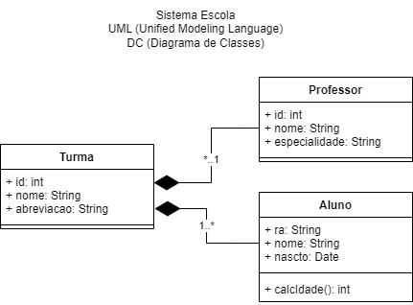
Codifique as classes modelo:

Componente curricular: Fundamentos De Programação Orientada A Objeto | Atividade: Lista de Exercícios 3 |  | Nota:
Unidade: SENAI Jaguariúna | Data: / /
Aluno: | N°: | Turma:
Atividade de Full-Stack
- Seguindo o modelo do projeto full-stack inventário desenvolvido nas aulas: https://github.com/wellifabio/senai2023/tree/main/2des/projetos/inventario
- Escolha um dos temas a seguir e desenvolva um projeto fullstack completo com:
docs | - MER DER  - UML DCU  - Script SQL
back | - CRUD  - MVC  - DAO Temas:
front | - CRUD
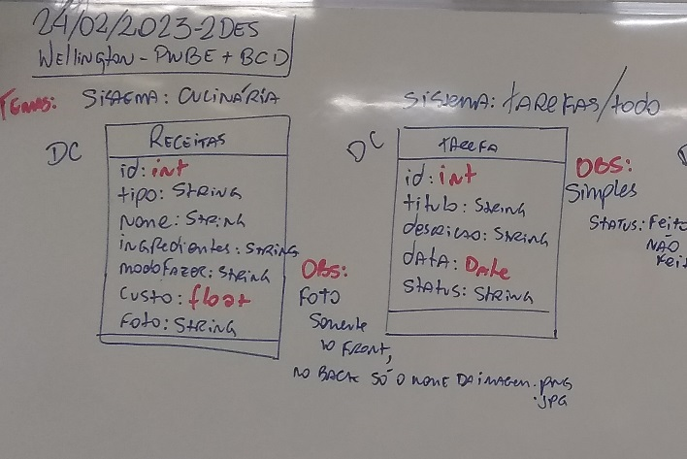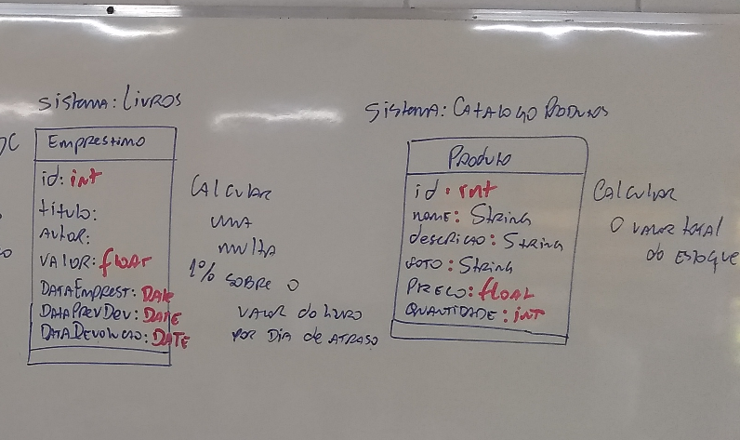

Componente curricular: Fundamentos De Programação Orientada A Objeto | Atividade: Lista de Exercícios 4 |  | Nota:
Unidade: SENAI Jaguariúna | Data: / /
Aluno: | N°: | Turma:

Componente curricular: Fundamentos De Programação Orientada A Objeto | Atividade: Lista de Exercícios 5 |  | Nota:
Unidade: SENAI Jaguariúna | Data: / /
Aluno: | N°: | Turma:

ANEXOS:

Exercícios ou qualquer material utilizado no dia a dia.

CRONOGRAMA (deixar por ultimo) O cronograma deve ser atualizado a cada turma nova.

Cronograma e Acompanhamento de Distribuição de Aulas
Curso: Técnico em Desenvolvimento de Sistemas
Componente Curricular: Programação WEB Back-End
Turma: 2DES
Professor: Reenye e Wellington 1º Sem. 2023
Programa Analítico | Dia/Mês/Ano  (Previsto) | Dia/Mês/Ano  (Realizado)
Lista de exercícios EAD 1 | 27/01/2024  10/02/2024
Lista de exercícios EAD 2 | 17/02/2024  24/02/2024
Lista de exercícios EAD 3 | 02/03/2024  09/03/2024
Lista de exercícios EAD 4 | 16/03/2024
Lista de exercícios EAD 5 | 23/03/2024
Elaborado por: Wellington e Lucas
Data: 20/01/2024

